

Facultad de Medicina
Instituto de Ciencias Biomédicas
Universidad de Chile

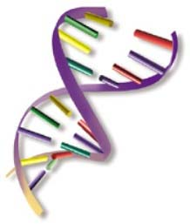
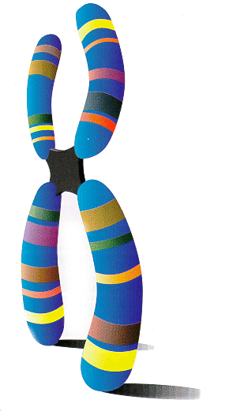
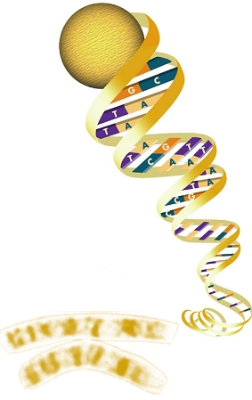
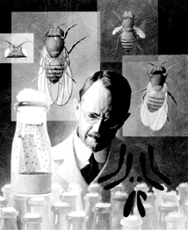
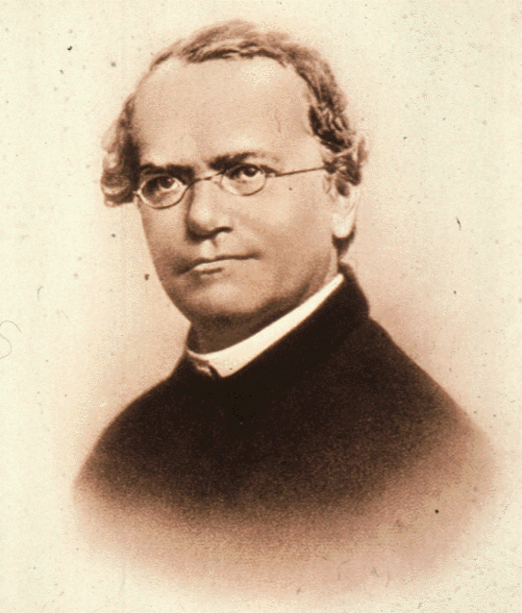
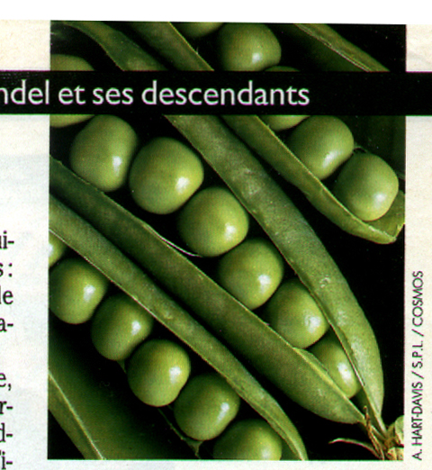
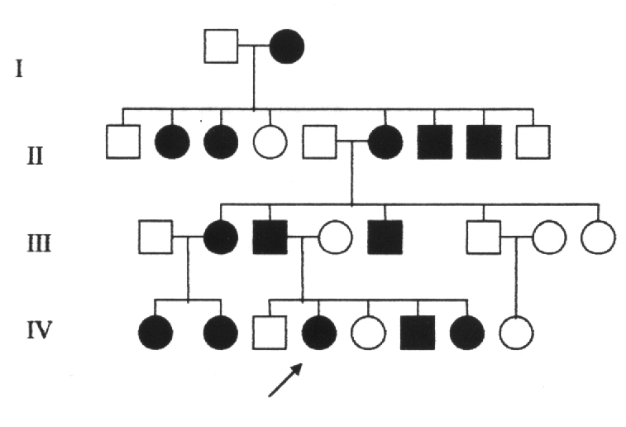
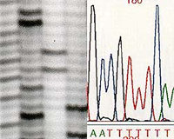
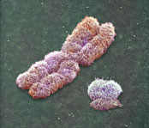
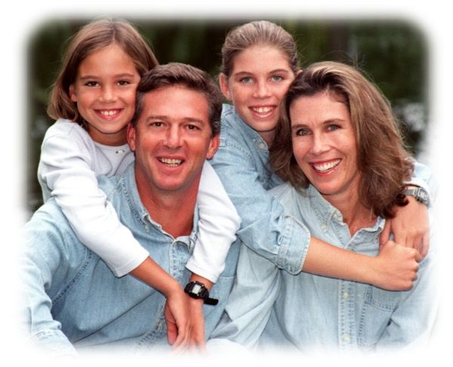
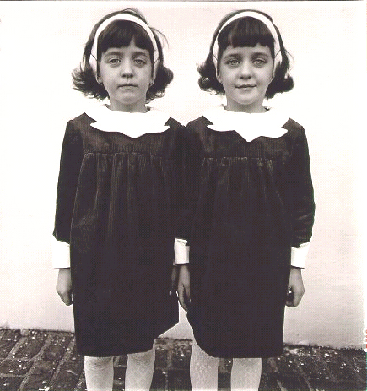
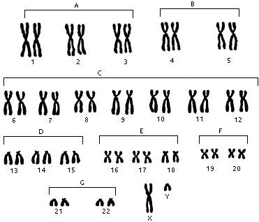
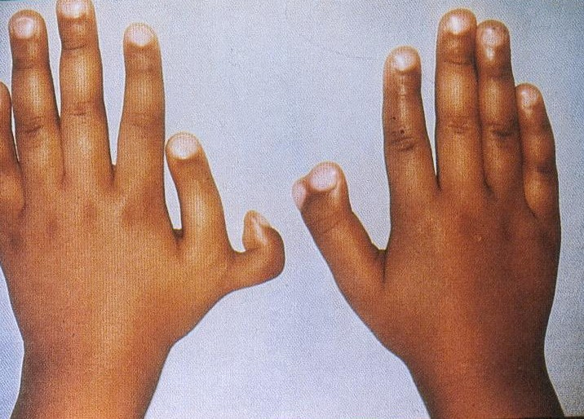
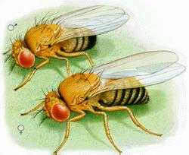
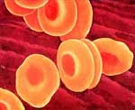

ACTIVIDAD PRÁCTICA Nº 1: ANÁLISIS DE CARACTERES Y SU MODO DE
HERENCIA: DETERMINACIÓN DE GRUPOS
SANGUÍNEOS.

ACTIVIDADES PRÁCTICAS:

Objetivos

- Ser capaz de identificar un carácter con sus alternativas de expresión y determinar su modo de herencia en una población humana.
- 2. Cumplir el objetivo 1 con los caracteres: sistema ABO y Rh.

1.1.- IDENTIFICACIÓN DE CARACTERES Y SU MODO DE HERENCIA:

En genética, y especialmente cuando se trabaja con poblaciones humanas, es fundamental definir con mucha exactitud el carácter y sus alternativas de expresión ¿Qué entiende Ud. por alternativa de expresión? A continuación, aplicando el Análisis Genético (Método de estudio de la genética), se ve como se transmiten las alternativas a la descendencia (fenotipo), en cuanto a expresión y cantidad (porcentaje–proporción) para inferir su modo de herencia (genotipo).

Realice la siguiente actividad:

Determine las alternativas de expresión para cada uno de los siguientes caracteres:

- Enrollamiento de la lengua iv) Color del pelo
- Cruzamiento de dedos v) Textura del pelo
- Cruzamiento de brazos vi) Proponga otro carácter

¿Todos estos caracteres pueden ser claramente definidos y sus alternativas de expresión son inambiguas?

Supongamos que los alumnos corresponden a una hermandad F₁ mendeliana, determine el modo de herencia para cada uno de los caracteres señalados y complete la siguiente tabla.

TABLA 1

CARÁCTER ALTERNATIVA CANTIDAD PROPORCIÓN GENOTIPO DOMINANTE
PARENTALES RECESIVO

ii)

____________________________________________________________________________________
iii)

____________________________________________________________________________________
iv

____________________________________________________________________________________
v)

____________________________________________________________________________________
vi)

___________________________________________________________________________

1.2.- Identificación de antígenos del Sistema ABO y Rh.

- Divida un portaobjeto en tres partes utilizando un lápiz graso, en cada sector coloque las letras A, B y Rh.
- Limpie un extremo de uno de sus dedos (pulpejo) con un trozo de algodón impregnado con alcohol yodado. Con una lanceta esterilizada pinche el pulpejo y coloque una gota de sangre en cada una de las divisiones.
- Coloque en las divisiones correspondientes una gota de anticuerpo A, anticuerpo B y anticuerpo Rh.
- Con el extremo de un cubreobjeto (un extremo cada vez) mezcle todas las gotas de sangre con el anticuerpo.
- Espere un minuto y observe la reacción de aglutinación.

Conteste las siguientes preguntas:

- Su sangre aglutina con..................... y no aglutina con...........................
- En sus eritrocitos existe antígeno ...................................
- En su plasma existe anticuerpos ..................................
4. El grupo sanguíneo de su sistema ABO es..................... y su Rh es.............

Complete en siguiente cuadro:

FENOTIPO | GENOTIPO | ANTÍGENO | ANTICUERPOS
A

B

AB

O

Rh+ / Rh-

Conteste las siguientes preguntas:

- ¿Qué relación existe entre los alelos I^{A} , I^{B}, I^{A}I^{B} e i, del locus ABO?

- ¿Cómo se heredan los antígenos del sistema sanguíneo ABO?

- ¿Cómo se heredan los antígenos Rh?

Exprese con sus palabras en la forma más precisa los siguientes conceptos: Análisis mendeliano - fenotipo – genotipo – norma de reacción - línea pura - alelo – gen dominante – gen recesivo – locus – homocigoto – heterocigoto – genes autosómicos – cruzamiento recíproco – cruzamiento de prueba – mutación.

ACTIVIDAD PRÁCTICA Nº 2. Extracción de ADN

Introducción:

El ADN se puede extraer a partir de células de cualquier organismo vivo, desde bacterias a células humanas y también a partir de virus. Una vez aplicado un protocolo de extracción, la molécula se visualiza como una medusa o una interfase transparente, la que se puede sacar de la solución con una varilla de vidrio o con una pipeta Pasteur. Posteriormente, el ADN se resuspende en agua, debido a que la macromolécula es hidrofóbica y polar. Se puede guardar en el refrigerador a 4ºC o a –20ºC en el freezer del refrigerador.

Objetivos

1. Aplicar un protocolo simple de extracción de ADN a partir de células vegetales (plátano).
2. Conocer un protocolo analítico de extracción de ADN a partir de sangre humana.

Bibliografía

1.- http://www.ciencia-hoy.retina.ar/hoy08/adn.htm

2.http://images.google.cl/imgres?imgurl=http://www.bscan.org/images/todos2.gif&imgrefurl=http://www.bscan.org/KIDS1.html&h=419&w=294&sz=50&tbnid=Ns2jKVFrSUAJ:&tbnh=121&tbnw=85&star t=4&prev=/images%3Fq%3Dsangre%26hl%3Des%26lr%3D%26ie%3DUTF-8

3.- http://gslc.genetics.utah.edu/es/units/activities/extraction/

4.- http://centros5.pntic.mec.es/ies.victoria.kent/Rincon-C/Practica/PR-5.htm

ACTIVIDADES

1.- Extracción de DNA a partir de CÉLULAS VEGETALES (PLáTANO)

MATERIALES:

- plátano , agua destilada, lavaloza (detergente), etanol de 95°, sal de mesa fina,
2 vasos precipitados, 2 pisetas , 2 tubos cónicos, gasa.

PROTOCOLO EXTRACCIÓN DNA.

Enfriar en congelador o hielo el etanol de 95º

Tomar un cm³ de plátano

Macerarlo con un tenedor hasta obtener una pasta

Traspasar una muestra a un tubo cónico de 50 ml que contenga 30 ml de agua destilada

Agitar suavemente hasta que esté homogenizado

Agregar 1 ml de detergente y una pizca de sal

Agitar suavemente por 10 minutos

Colar la solución utilizando un trozo de gasa y un tubo cónico de 50 ml limpio (obtener entre 5 y 10 ml)

Agregar suavemente 2 volúmenes de etanol de 95ª frío

Agite el tubo y espere entre 3 a 5 min, y comenzará a visualizar una medusa blanca de DNA

Si desea, con una pipeta pasteur traspase la medusa a un tubo eppendor con etanol y consérvela refrigerada

1.- ¿Por qué se usa detergente, sal y etanol?

2.- Extracción de DNA a partir de SANGRE PERIFERICA

PROTOCOLO EXTRACCION DE DNA
Tomar 7 ml de sangre periférica en vacutainer de 7 ml con EDTA

Traspasar la muestra a un tubo cónico de 50 ml

Centrifugar a 2500 rpm por 15 min

Eliminar el plasma y parte de los glóbulos rojos (pipeta pasteur plástica de 1 ml)

Agregar buffer de lisis hasta 20 ml

Dejar a 4ºC durante 20 min

Centrifugar a 2500 rpm por 15 min

Eliminar el sobrenadante cuidadosamente

Agregar buffer de lisis hasta 20 ml

Dejar a 4ºC durante 20 min

Centrifugar a 2500 rpm por 15 min

Eliminar cuidadosamente el sobrenadante, eliminando con papel absorbente la mayor cantidad de buffer

Agregar 1 ml de reactivo de Chomczynski

Homogeneizar bien

Agregar 2.5 ml de etanol absoluto

Mezclar por inversión

Sacar el DNA y traspasarlo a un tubo eppendorf

Agregar etanol 70%

Dejar a -20ºC

Lavar 2 veces con etanol 70%

Eliminar etanol

Secar 10 minutos a temperatura ambiente

Agregar 350 μl de NaOH 8mM

Dejar 2 horas o más a 37ºC

ACTIVIDAD PRÁCTICA Nº 3: Representación de la meiosis con plasticina

Considere una especie cuyo número diploide es 2n = 6 pares de cromosomas, uno de ellos metacéntrico, otro submetacéntrico y uno telocéntrico. Utilizando plasticina de colores diferentes represente la mitosis y la meiosis. Compare las siguientes etapas y complete las cantidades de cromosomas (2n) y de DNA (c):

MITOSIS MEIOSIS 2n (Nº diploide c (cantidad
de cromosomas) de DNA)
__________________________________________________________________
Profase Profase I (leptoteno
paquiteno)

Metafase Metafase I

Anafase Anafase I

Telofase Telofase I

Metafase II

Anafase II

Telofase II

- Señale las etapas de la meiosis que contribuyen a la variabilidad genética:

- ____________________________

2. ____________________________

- Relaciones las etapas de la meiosis con los dos Principios de Mendel:

1. ___________________________

2. ___________________________

RESUMA lo anterior:

Principio de Mendel Etapa de la Meiosis Nº cromosómico Cantidad de DNA
(2n / n) ( c )

Tabla 1: Nº DE CROMOSOMAS (2n) EN ANIMALES Y PLANTAS.
_______________________________________________________________________________
Especie 2n Especie 2n _______________________________________________________________________________
Hombre, Homo sapiens 46 Roble blanco, Pinus alba 24

Chimpancé, Pan troglodites 48 Pino amarillo, Pinus ponderosa 24

Caballo, Equus caballus 64 Repollo, Brassica olleracea 18

Perro, Canis familiares 78 Guisante, Pisum sativum 14

Rana, Rana pipiens 26 Cebada, Hordeum vulgare 14

Estrella de mar, Asterias forbesi 36 Tomate, Solanum lycopersicum 24

Mosca de la fruta, D. melanogaster 8 Levadura, S. cerevisiae aprox. 18

Cangrejo, Eupagurus ochotentis 254 Alga, Acetabularia mediterrane
aprox. 20
______________________________________________________________________

¿Qué criterio utilizaría Ud. para ordenar evolutivamente estas especies y relacionarlas con el número cromosómico?

Sabía Ud. que el número mínimo de cromosomas lo presenta Parascaris equorum univalens, especie de gusano nemátodo con 1 par. El número máximo lo presenta el helecho Oplioglosum reticulatum, con 630 pares de cromosomas.
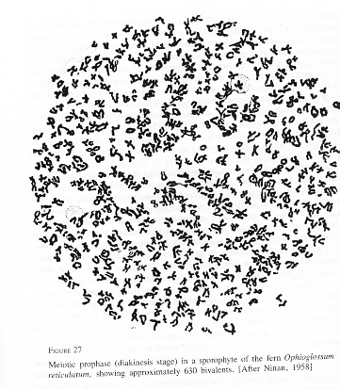
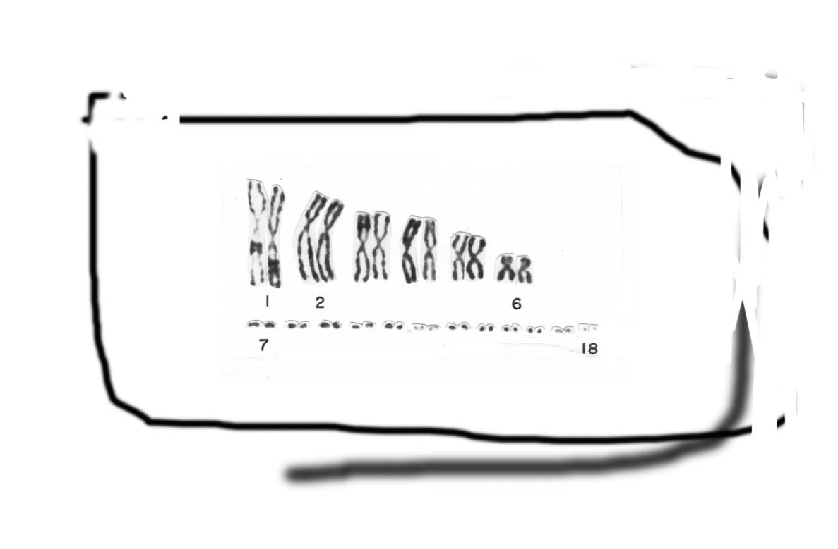
Figura 4: Números extremos de cromosomas (Los tamaños de los cromosomas de ambas especies no son comparables)

¿Puede Ud. contar los cromosomas de O. reticulatum, cómo lo haría?

Procedencia de esquemas y figuras:

- Esquema 1: Tomada de Elementos de Biología Celular y Genética. Cap. 27. “Citogenética General: cromosomas y cariotipos”. L. Walker B: Ed. A. Spotorno y G. Hoecker. 2ª Edición (varios autores). Facultad de Medicina. Universidad de Chile.

- Figura 2: La misma referencia a Esquema 1: Modificado.

- Placa metafásica de Ophioglosum reticulatum , tomado de Modes of Speciation. J.D.White.
1978. W. H. Freedman and Company.

ACTIVIDAD PRÁCTICA Nº 4. Análisis genealógico en el hombre

Es evidente que en la especie humana no se pueden realizar experimentos de genética de la misma manera como se han hecho en guisantes, moscas, vacuno, salmones, etc. Por lo tanto, los métodos de estudio de la herencia mendeliana en el hombre deben ser necesariamente diferentes a los aplicados en otras especies. Uno de estos métodos consiste en el análisis genealógico en el hombre.

En esta segunda parte del tópico de Mendelismo se aplican los principios de la herencia mendeliana a la especie humana a través del análisis de genealogías. Además, se presentan algunos problemas y genealogías que ilustran la particular forma de transmisión de genes localizados en genomas extranucleares.

Objetivos

a) Explicar la herencia mendeliana en humanos a través del análisis de genealogías.

b) Construir una genealogía a partir de la historia familiar.

c) Explicar la forma de transmisión de genes localizados en genomas extranucleares.

BIBLIOGRAFÍA

a) Berríos S. Herencia y principios mendelianos. Capítulo 5, en “Genética Humana”, Editora General Berríos S. Editorial Mediterráneo, 2014.

1. Analice en las siguientes genealogías los siguientes modelos de Herencia Mendeliana: Autosómica dominante, Autosómica recesiva, Dominante ligada al cromosoma X, Recesiva ligada al cromosoma X y Herencia Ligada al Cromosoma Y.

1.1. Genealogía de una familia en que algunos de sus miembros están afectados de una forma de sordera neurosensitiva progresiva (DFNA1).

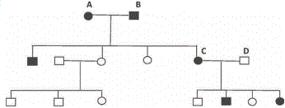

a) Indique los modelos de herencia que según la genealogía es posible descartar para esta patología. Fundamente.

b) Indique el modelo de herencia más probable para esta patología. Fundamente.

1.2. Genealogía de una familia en que algunos de sus miembros presentan fenilcetonuria.

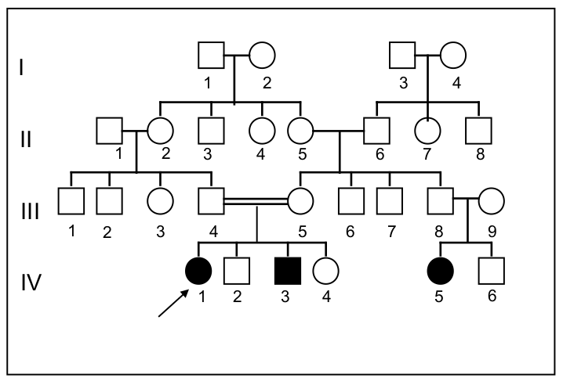

a) Indique los modelos de herencia que según la genealogía es posible descartar para esta patología. Fundamente.

b) Indique los modelos de herencia que es posible proponer. Fundamente.

1.3. Genealogía de una familia en que algunos de sus miembros están afectados de deuteranopia.

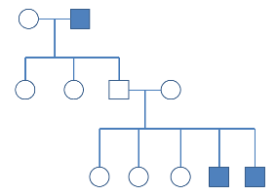

a) Indique los modelos de herencia que según la genealogía es posible descartar para esta patología. Fundamente.

b) Indique el modelo de herencia más probable para esta patología. Fundamente.

c) ¿Cuál es el genotipo de las mujeres y varones de acuerdo al tipo de herencia más probable?

2. Construya genealogías a partir de los siguientes datos:

Rosalía y Heriberto se casaron y tuvieron cuatro hijos: Mercedes, Alicia, Jacinto, y Beatriz. Mercedes se casó con Raimundo y tuvieron a una hija: Lorena. Alicia se casó con Luis y tuvieron tres hijos: Irene, Francisco, y Alejandra. Lorena y Francisco se casaron y tuvieron a Susana, quien se casó con Germán y tuvieron a Roberto. Beatriz se casó con Raúl y tuvieron tres hijos: María, José y Claudio.

Los individuos destacados en negrita y subrayado corresponden a casos de distrofia muscular de Duchenne.

a) Descarte y proponga cada uno de los modos de herencia mendeliana posible, justificando en cada caso.

3. Transmisión de genes extranucleares

La siguiente genealogía corresponde a una familia afectada de hipoacusia neurosensioral bilateral no sindrómica

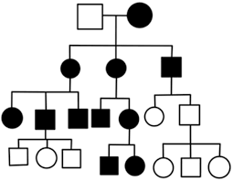

a) ¿Qué característica presenta esta genealogía que la hace diferente de las anteriormente analizadas? Explique.

